АЛГЕБРА | 7 | МАТЕМАТИКА НОВА | 
УРОК | 82 | www.matnova.com.ua

Тема: | Лінійна функція, її графік та властивості.
Мета: | Ознайомити учнів із лінійними рівняннями з двома змінними, поняттям розв’язку такого рівняння та способами задання розв’язків.  Формувати вміння складати математичні моделі реальних ситуацій, використовуючи лінійні рівняння з двома змінними.
Компоненти ключових компетентностей:
Математична компетентність:
розуміє сутність лінійного рівняння з двома змінними;

вміє складати рівняння для опису реальних ситуацій (приклади зі швидкістю, вартістю, площею тощо);

визначає пари значень змінних, які задовольняють рівняння, і розуміє нескінченність множини розв’язків.

Критичне мислення та вміння розвʼязувати проблеми:
створює математичні моделі життєвих задач, використовуючи лінійні рівняння з двома змінними;

аналізує граничні умови (наприклад, часові обмеження, фізичні розміри);

оцінює достовірність і повноту отриманих результатів (чи всі розв’язки враховано, чи існують додаткові умови?).

Інформаційно-комунікаційна компетентність:
записує й перетворює інформацію про залежності в аналітичній (рівняння) та текстовій формі;

застосовує математичні інструменти для оцінювання та перевірки розв’язків.

Соціальні та громадянські компетентності:
обговорює правильність побудови рівнянь у парах або групах;

пояснює власний вибір змінних і параметрів у реальних задачах (наприклад, у прикладах доставки, купівлі товару).

Навчання продовж життя:
розуміє важливість лінійних рівнянь з двома змінними для опису та прогнозування складних процесів;

розвиває самостійність у розв’язанні задач та готовність до пошуку додаткової інформації чи методів.

Хід уроку
- Організаційний етап
- Привітання
- Налаштування на роботу

- Вивчення нового матеріалу
// Рівняння з двома змінними
Приклад 1

Костя має власну службу доставки «Флешпошта» та хоче збільшити швидкість доставки посилок із Золотоноші до Житомира. Відстань від Золотоноші до Києва становить $148$ км, а від Житомира до Києва – $140$ км. Із Золотоноші у бік Києва виїжджає автомобіль зі швидкістю $x$ км/год, а рівно через годину після цього з Житомира у бік Києва зі швидкістю $y$ км/год вирушає другий автомобіль. Обидва автомобілі прибувають одночасно, причому другий автомобіль був у дорозі $2$ години. Складіть математичну модель цієї ситуації.

Розвʼязання:
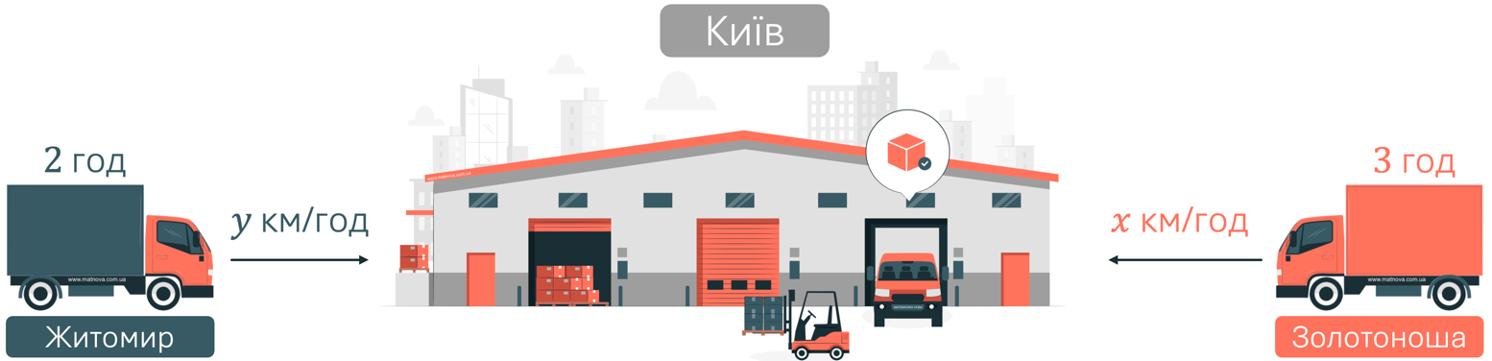
$S=vt$, отже:
$$3x+2y=288$$

Приклад 2

Блогерка Марія вирішила зробити розіграш, вона придбала 5 смартфонів та 2 ноутбуки, заплативши за все 330 000 гривень. Складіть математичну модель цієї ситуації.

Відповідь: $5x+2y=330 000$.

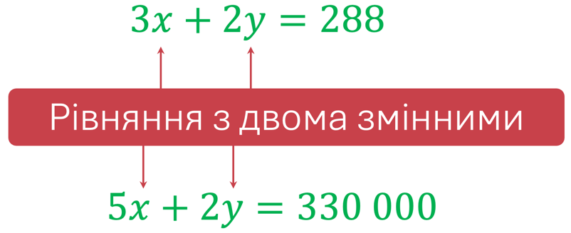

// Розвʼязок рівняння з двома змінними
Приклад 3
Площа прямокутника $15 {\text{см}}^{2}$. Складіть математичну модель даної ситуації. Скільки існує розвʼязків даного завдання? | 
Розвʼязання:
Складемо математичну модель. Площа прямокутника дорівнює добутку його сусідніх сторін, отже:
$$xy=15$$

Дане рівняння одночасно задовольняє не лише один можливий прямокутник:
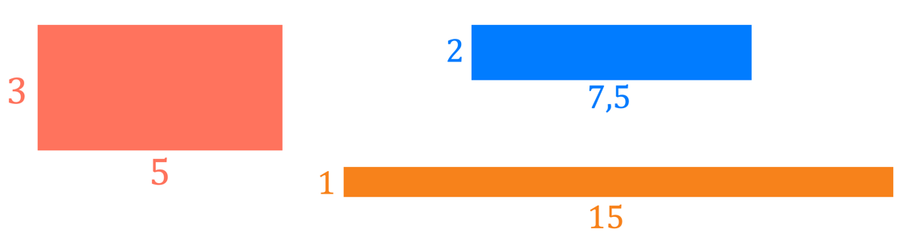
Розвʼязком рівняння з двома змінними називають пару значень змінних, яка перетворює рівняння в правильну числову рівність.

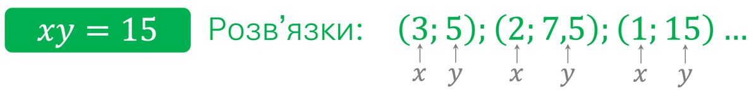

Зверніть увагу на порядок запису змінних $x$ та $y$!

- Кожна пара значень змінних $x$ та $y$ є розвʼязком рівняння $xy=15$ та чи означає це, що ми розвʼязали рівняння?

(Ні, оскільки таких прямокутників може бути безліч)

Розвʼязати рівняння – означає знайти всі його розвʼязки або показати, що воно не має розвʼязків.

// Лінійне рівняння з двома змінними

$$ax+by=c \text{– }\text{лінійне рівняння з двома змінними.}$$
$x,y$ – змінні;
$a,b, c$ – коефіцієнти рівняння.

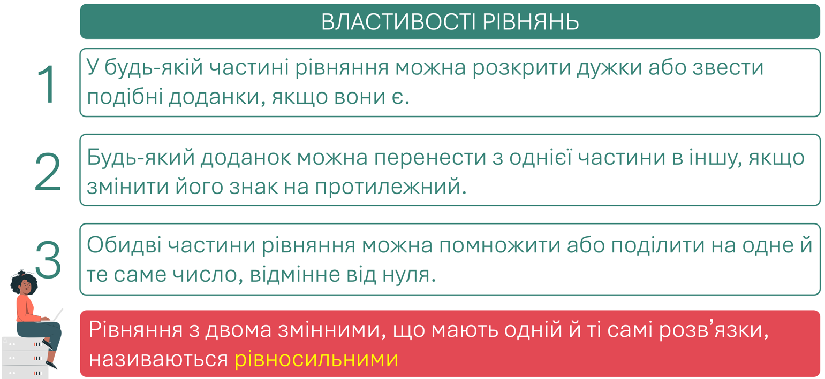

- Розвʼязування завдань
№1
Зʼясуйте, які з поданих рівнянь є лінійними рівняннями з двома змінними:
 | $$2x+3y=5;$$ |  |  | $$x^{2}+2y=7;$$ | 
 | $$0,5x-y=2;$$ |  |  | $$\frac{x-3}{y+1}=2;$$
Відповідь: |  | Рівняння з двома змінними: 1, 3.

№2
Перевірте, чи є пара чисел $x=4$ та $y=5$ розвʼязком рівняння $2x-y=3$. Знайдіть ще три розвʼязки цього рівняння.

Розвʼязання:
Підставимо дані значення $x=4$ та $y=5$ у рівняння:
$$2∙4-5=8-5=3$$

Оскільки отримали значення правої частини рівняння, то пара чисел $\left(4;5\right)$ є розвʼязком.

Щоб було простіше шукати інші розвʼязання, запишемо рівняння $2x-y=3$ в такому вигляді:
$$y=2x-3$$

Тепер можемо швидко для значень $x$ знайти відповідні значення $y$:
(В учнів можуть бути всі значення різні)
$$x=1;$$
$$y\left(1\right)=2∙1-3=-1;$$
$$\left(1;-1\right);$$

$$x=0;$$
$$y\left(0\right)=2∙0-3=-3;$$
$$\left(0;-3\right);$$

$$x=2;$$
$$y\left(2\right)=2∙2-3=1;$$
$$\left(2;1\right);$$

Відповідь: | пара $\left(4;5\right)$ задовольняє рівняння; інші приклади розвʼязків: $\left(1;-1\right);$  $\left(0;-3\right);$ $\left(2;1\right).$

№3
Дано рівняння $4x-5y=10$. |  | 
 | Виразіть $y$ через $x$;
 | Виразіть $x$ через $y$;
 | Знайдіть два будь-які розвʼязки цього рівняння.
Розвʼязання:
Виразимо $y$ через $x$:  $$4x-5y=10;$$  $$-5y=10-4x;$$  $$5y=4x-10;$$  $$y=\frac{4x-10}{5};$$  $$y=\frac{4}{5}x-2;$$ | Виразимо $x$ через $y$:  $$4x=10+5y;$$  $$x=\frac{10+5y}{4};$$  $$x=\frac{5\left(2+y\right)}{4};$$  $$x=\frac{5}{4}\left(2+y\right);$$

Знайдемо 2 довільні розвʼязки:
Нехай $x=0$, тоді:  $$y=\frac{4}{5}∙0-2=-2;$$  $$\left(0;-2\right);$$ |  |  | Нехай $x=5$, тоді:  $$y=\frac{4}{5}∙5-2=4-2=2;$$  $$\left(5;2\right);$$
Відповідь: |  | $$y=\frac{4}{5}x-2;$$
 |  | $$\frac{5}{4}\left(2+y\right);$$
 |  | $$\left(0;-2\right); \left(5;2\right).$$

№4
Замість зірочки запишіть такі значення, щоб кожна з пар чисел була розвʼязком рівняння $0,5x+3y=6$ |  |  |  | 
 | $$\left(0; * \right);$$ |  | $$\left(4; * \right);$$
 | $$\left( * ;1\right);$$ |  | $$\left( * ;-2\right);$$

Розвʼязання:
$$\left(0; * \right);$$
$$0,5∙0+3y=6;$$
$$3y=6;$$
$$y=2;$$
$$\left(4; * \right);$$
$$0,5∙4+3y=6;$$
$$3y=6-2;$$
$$3y=4;$$
$$y=\frac{4}{3};$$
$$y=1\frac{1}{3};$$
$$\left( * ;1\right);$$
$$0,5x+3∙1=6;$$
$$0,5x=6-3;$$
$$0,5x=3;$$
$$x=6;$$
$$\left( * ;-2\right);$$
$$0,5x+3∙\left(-2\right)=6;$$
$$0,5x=6+6;$$
$$0,5x=12;$$
$$x=24;$$
Відповідь: |  |  | $$\left(0;2\right);$$
 |  |  | $$\left(4;1\frac{1}{3}\right);$$
 |  |  | $$\left(6;1\right);$$
 |  |  | $$\left(24;-2\right).$$

- Домашнє завдання
Опрацювати § 25  Виконати №1104; 1110; 1121; 1123 | О.С. Істер  (2024)

